Arbejde med teksten: ”**Første** **Verdenskrig** var et kollektivt traume” af Birthe Pedersen 2. november 2018 Kristeligt Dagblad

Læsefokusspørgsmål:

1. Hvad kan enkeltindividers beretninger bidrage med ift beskrivelse af krigen og hvilke udfordringer kan de give?
2. Hvordan kan monumenter bruges som historiske kilder? (det har vi talt om før) Benyt begreber som kollektiv erindring, historiebrug, erindringssteder…
3. Hvorfor er der netop blevet rejst så mange monomenter ifm Første Verdenskrig?
4. Find nu et første verdenskrigsmonument, forklar hvad det viser og inddrag igen begreberne fra spørgsmål 2. Analysér det ud fra denne model <https://www.arbejdermuseet.dk/wp-content/uploads/2019/12/analysemodel-til-erindringdssteder.pdf>
5. Tag et screenshot (eller gem link), læg det ind i dette padlet-link –

<https://padlet.com/6xtsx3amwu1/erindringssteder-fra-1-verdenskrig-v3uo560s4ynyu6zb>

- og skriv jeres kommentarer/analyse i sammenhængende tekst ind under billedet. Husk navn i toppen.

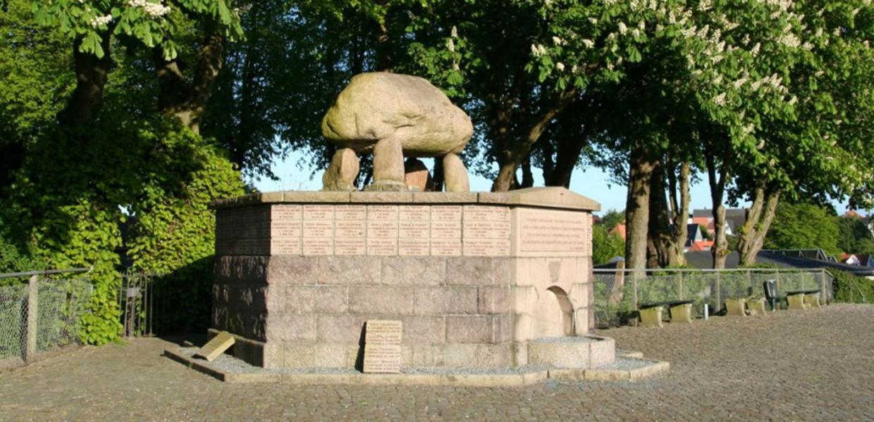

Første Verdenskrig var et kollektivt traume

2. november 2018 Kristeligt Dagblad af BIRTHE PEDERSEN

Krigens breve: 10 millioner soldater fra Europa, de franske kolonier og det britiske Commonwealth mistede livet under Første Verdenskrig. De franske, britiske, belgiske og tyske samfund var mærket i generationer, og Europas ansigt blev varigt forandret.

Breve mellem Første Verdenskrigs soldater og deres nærmeste fortæller en historie om, hvilke menneskelige konsekvenser den lange konflikt havde.

10. februar 1915. " Min kæreste Marie.

Ses vi mon snart igen? Det kan jo ingen vide. Men måske til maj er det slut, for magterne kan jo ikke til evig tid fortsætte denne kamp, der lammer alt. Hvordan skal vi navngive det kære barn? Jeg tager nu afsked, min kære lille hustru, og jeg lover dig, at din Eugène for altid vil være din kære lille mand. Vores kærlighed vil vare så længe, som Gud vil, at vi skal leve sammen, og lad os håbe, at det er lang tid. Kys vore kære børn fra mig, og til dig sender jeg mine kærligste og ømmeste kærtegn. Din Eugène."

12 februar 1915. " Min kæreste Eugène.

Dit dejlige brev gjorde mig godt.

Hvor det varmer og trøster det blødende hjerte. Tak, min kære ven, for at du lader dit hjerte tale og udtrykker din kærlighed til din lille Marie.

Livet her er nu så trist, så blottet for enhver glæde. Din Marie."

25. februar 1915. " Min kæreste Marie.

Du spørger, om jeg kan få orlov, når barnet kommer. Ak, min kære Marie, der er intet at håbe på. Ingen tropper på fronten kan få orlov. Man kan slet ikke forestille sig, hvordan livet er her, hvor der føres krig. Din Eugène." Paul Grange lægger de gulnede breve og postkort fra sig. Hans stemme har givet liv til de sirligt skrevne ord, der lyder som et ekko gennem krigslarmen, man aner i baggrunden, og gennem de 100 år, der skiller Paul fra hans bedsteforældres brevveksling, der varede til våbenstilstanden den 11. november 1918.

Hans farfar, Eugène Grange, var en af de 73,8 millioner unge mænd, som blev mobiliseret under Første Verdenskrig.

Han var 37 år og far til to børn med det tredje på vej, da han blev sendt fra den lille by Saint-Symphorien-sur-Coise nær Lyon til det nordøstlige Frankrig for at standse den kejserlige tyske hær. Den 28. juli 1914 havde Østrig-Ungarn erklæret krig mod Serbien, og den 1. august fulgte Tyskland trop og erklærede krig først mod Rusland og derefter, tre dage senere, mod Frankrig.

Eugène Grange var i krig i 1152 dage, og hver dag skrev han og Marie til hinanden. I flere end 2500 breve beskriver de, hvad krigen gjorde ved Europa.

" Deres breve er en kærlighedsroman.

Men de beskriver også livet både på fronten og derhjemme. Marie fortalte om begravelserne og om familier og fædre, der nærmest gik til grunde af sorg. Hver dag gik hun i kirken og bad. Både hun og Eugène var overbevist om, at kun bøn kunne redde ham fra den død, der ramte familierne igen og igen. Selv de antikirkelige vendte tilbage til kirken, når de mistede en søn eller en far," fortæller Paul Grange.

10 millioner soldater og næsten lige så mange civile blev dræbt i de fire år, krigen varede. Første Verdenskrig var den mest blodige krig, verden endnu havde set. Og selvom de samlede tab var større i den efterfølgende verdenskrig, blev historiens første globale krig en demografisk åreladning.

Alene Frankrig mistede 1,4 millioner soldater i La Grande Guerre, Den Store Krig, som Første Verdenskrig stadig kaldes, hvorimod tallet var 238.000 mellem 1939 og 1945. Og 900.000 britiske soldater blev dræbt i kampen mod det kejserlige Tyskland over for 382.000 i kampen mod Hitlers hære. Mellem en tredjedel og halvdelen af de unge franske mænd mellem 18 og 30 år blev dræbt. Det meste af en generation forsvandt ud af de franske familier og landsbyer.

" Aldrig i nyere tid, hverken før eller siden, er de europæiske samfund blevet ramt af så massiv en sorg. Det var en massedød, som ramte mellem to tredjedele og tre fjerdedele af det franske samfund," skriver historikerne Stéphane Audoin-Rouzeau og Annette Becker i bogen " 14-18. Retrouver la guerre".

Første Verdenskrig efterlod et Europa i et følelsesmæssigt og materielt kaos. Ødelæggelserne var massive.

Hele landsbyer blev raseret af artilleribeskydninger, som skød bygningerne i ruiner, afbrændte skovene og ændrede landskabet varigt, som fysiske ar, der aldrig er forsvundet.

120.000 hektar i Nordfrankrig blev efter krigen erklæret såkaldt " Rød Zone", som var så forurenet af granatstumper og kemiske stoffer og spækket med ikke-eksploderede bomber, at de blev fundet uegnede til både beboelse og landbrug. Seks landsbyer i det nordøstlige Frankrig, som aldrig blev genopbygget, får stadig udpeget borgmestre med den særlige opgave at holde mindet om landsbyerne levende for eftertiden.

De franske byer Somme og Verdun er blevet synonyme med et usigeligt slagteri. Europa forblødte i skyttegravene, hvor nye våben regnede ned over de næsten forsvarsløse soldater.

" 442.000 soldater blev dræbt i Sommes mellem den 1. juli og den 18. november 1916. Alene den første dag kostede 58.000 menneskeliv.

20.000 britiske soldater blev dræbt den dag, og 60.000 såret. Første Verdenskrig var så blodig på slagmarken, fordi man førte krig som i 1800-tallet, men med 1900-tallets våben," forklarer Hervé François, direktør for krigsmuseet Historial de la Grande Guerre i Somme i Nordfrankrig.

" I 1800-tallet førte man offensiv krig ved at sende bølger af soldater mod fjendens stillinger i forventning om, at soldaterne i deres heltemod før eller siden ville bryde igennem fjendens linjer. Men Første Verdenskrig blev en stillingskrig. Og i 1914 var artilleriet blevet markant forbedret.

Det var datidens masseødelæggelsesvåben, der sendte en regn af bomber ned over soldaterne," siger Hervé François.

" Tidligere kæmpede man i højere grad mand mod mand med bajonet.

Men i 1914 havde artilleriet fået en rækkevidde på 50 kilometer, som betød, at artilleristerne kunne stå på sikker afstand og fyre løs, uden at se konsekvenserne. Også maskingeværer og giftgas blev taget i brug, men 80 procent af de militære dødsofre blev dræbt af artilleriet," fastslår Dominiek Dendooven, historiker og forsker ved museet In Flanders Fields i Ypres, Belgien.

Paul Grange i Saint-Symphorien-sur-Coise husker endnu de såkaldte " smadrede fjæs", soldater som overlevede, men kom hjem med en del af ansigtet skudt væk, eller en manglende arm eller ben. Første Verdenskrig var også 21 millioner sårede soldater, der vendte hjem mere eller mindre forkrøblede.

Hans farfar, Eugène, var heldig.

Han slap levende gennem det helvede, Europa havde kastet sig selv ud i, og det samme gjorde hans tre brødre, der også var i krig.

" Min oldemor, samlede hele familien til en takkefest, da krigen var slut, og alle hendes sønner var kommet hjem. Men jeg ved fra min far, som var 10 år, da krigen sluttede, at det var svært at vise glæde over fredsslutningen, når så mange andre havde mistet deres familiemedlemmer.

Helt op i 1970' erne stod fotografierne af de døde med et sort sørgebånd fremme i hjemmene i byen," siger Paul Grange.

" Et utal af hjem blev forvandlet til en slags sorgens husaltre. Det var de unge, der forsvandt, hvilket altid er svært at acceptere. Men døden i fredstid kan slet ikke sammenlignes med intensiteten af det, der ramte familierne under krigen. Oven i døden og tabet var der lemlæstelserne. Især mens krigen stod på, fandt mange trøst i kirken og i troen, men det var især de kollektive udtryk for en fælles sorg, der var kendetegnende efter krigen," siger Annette Becker, professor i historie ved universitetet i Paris og medforfatter til flere bøger om sorg og tab efter Første Verdenskrig.

I de efterfølgende år blev især Frankrig og Storbritannien dækket af monumenter over de faldne. Hver landsby rejste et mindesmærke over landsbyens tabte sønner, hvis navne blev mejslet i sten på landsbyernes centrale plads eller på kirkegården.

" Af Frankrigs omkring 36.000 landsbyer er det kun otte, der ikke rejste et monument over de faldne i Den Store Krig. Det viser, hvor massivt krigen ramte," siger historiker og arkivar Céline Cadieu-Dumont, som har skrevet en bog om Frankrigs monumenter over de faldne fra Første Verdenskrig.

" Det var familierne og borgerne selv, der finansierede monumenterne og fik mejslet de faldnes navne ind i stenene. Det er første gang, der blev rejst monumenter over menige soldater, og man oplevede noget tilsvarende i Storbritannien, omend i mindre omfang. Indvielsen af mindesmærkerne blev anledningen til store mindehøjtideligheder. Monumenterne blev en vigtig del af den kollektive bearbejdelse af sorgen, for man skal huske på, at en trediedel af de faldne soldater aldrig blev begravet af deres efterladte. De var enten forsvundet eller begravet på slagmarken," siger Céline Cadieu-Dumont.

Den ukendte soldats grav under Triumfbuen i Paris er netop et mindesmærke over alle de soldater fra Første Verdenskrig, der aldrig fik en grav. Og 100 år efter krigens afslutning i 1918 lykkes det stadig at identificere enkelte faldne, så de kan få en værdig begravelse. For to år siden fik Joseph William Rowbottom og Albert William Venus og fire andre uidentificerede britiske soldater en militær begravelse på kirkegården i Ypres i Belgien under overværelse af deres efterkommere. De faldt ved Ypres den 24. maj 1915.

" Man anslår, at der var 200.000 krigsenker i Storbritannien og 600.000 i Frankrig sammen med en million fædreløse franske børn. Disse sortklædte enker var synlige i årtier, for der var mangel på mænd, og kun en del giftede sig igen. Mens mændene var ved fronten, havde kvinderne overtaget deres pladser i marken og i industrien, og det førte i Storbritannien til stemmeret for kvinder i 1915, mens det i blandt andet Frankrig og Belgien først skete efter den næste verdenskrig," påpeger Hervé François.

Som den franske historier Clémentine Vidal-Naquet har konkluderet: Den moderne familie blev født i Første Verdenskrig.

bpedersen@k.dk